1. systemctl是CentOS7的服务管理工具中主要的工具，它融合之前service和chkconfig的功能于一体。
2. 查看防火墙状态: systemctl status firewalld

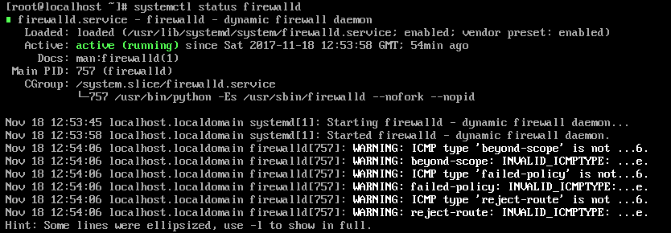

2. 启动防火墙: systemctl start firewalld

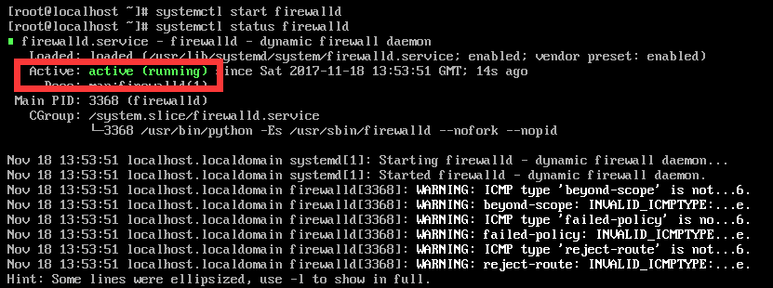

3. 禁用防火墙: systemctl stop firewalld

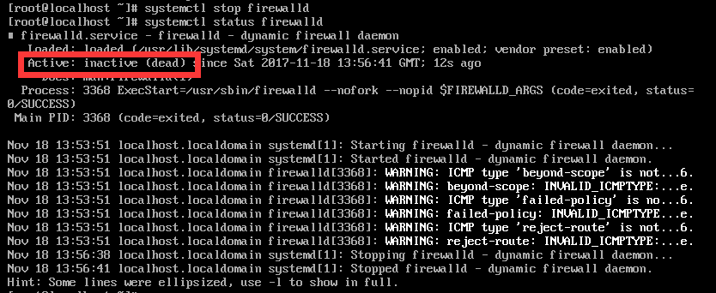

4. 在开机时禁用防火墙服务：systemctl disable firewalld



5. 在开机时启用防火墙服务: systemctl enable firewalld

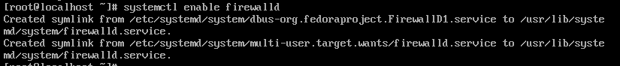

6. 查看防火墙服务是否开机启动：systemctl is-enabled firewalld



7. 重启防火墙: systemctl restart firewalld